DIA DO VERDE

Uma vez por semana, esse dia será dedicado à ordem e á limpeza da sua casa e esse esquema será uma ajuda ao coordenador.
Tudo deve ser feito segundo os 5 S

Eis as propostas que vão ajudar vocês, coordenadores e vice:
As 8:30 da manhã, no horário da labor-terapia, a casa inteira se reúne e não participa da labor-terapia dos outros, a não ser por casos graves. Os membros da casa serão divididos em dois grupos: o primeiro será guiado pelo Coordenador e ficará dentro da casa, o segundo será guiado pelo vice e ficará fora da casa. A semana seguinte podem ser o inverso. O coordenador explicará para todos o seguinte: “Irmãos, hoje nos dedicaremos de forma especial a vivenciar a regra n. 6 (ler com calma a regra número 6 e explicá-la).

Regra 6 A CASA É NOSSA: podemos torná-la um paraíso harmonioso, ordenado, gostoso ou um inferno de confusão: depende de nós.
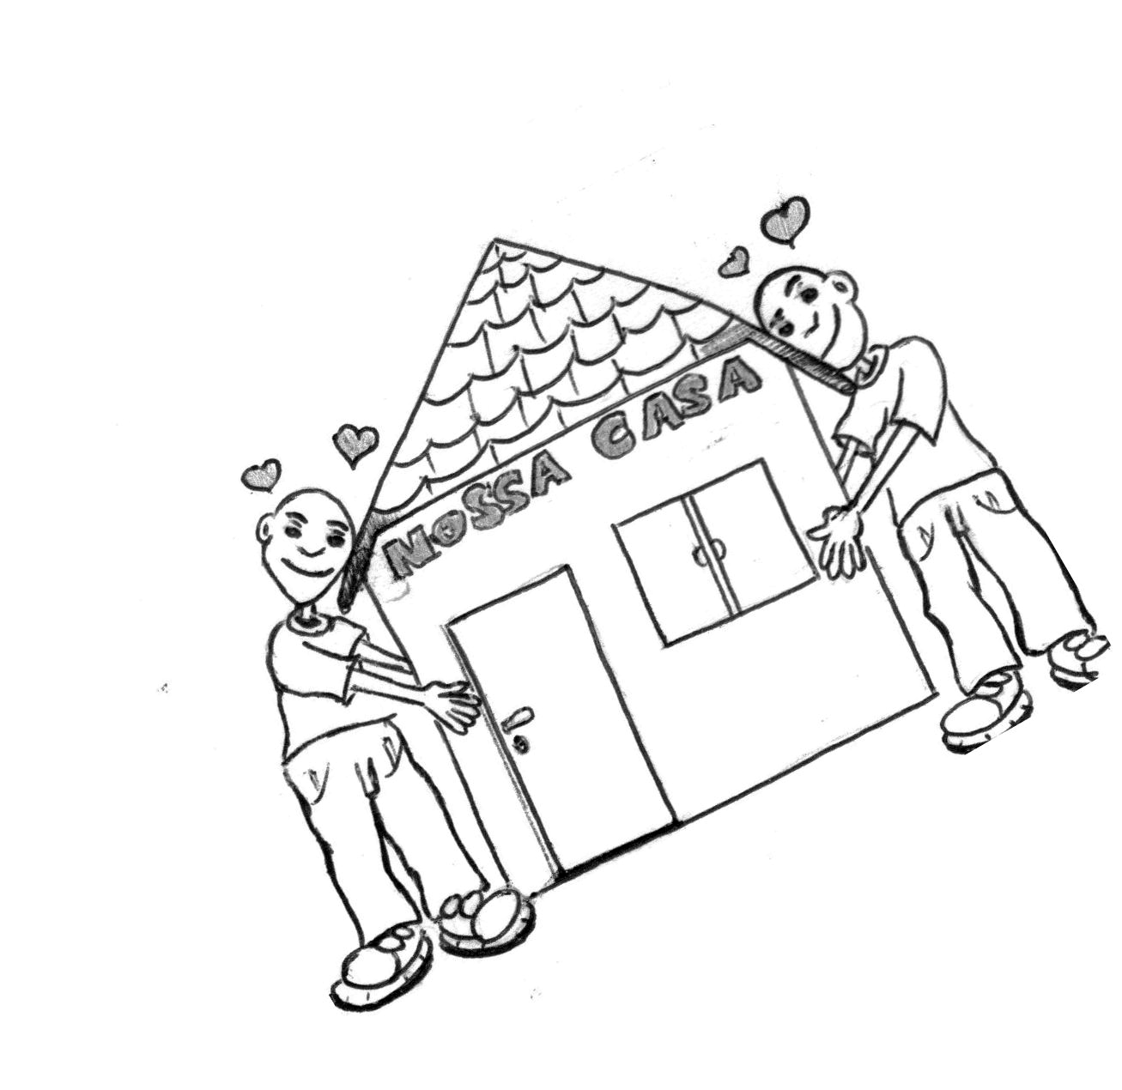
- Cada irmão pense em como ele gostaria de encontrar o banheiro e o deixe limpo para o irmão que vem depois: procure que haja sempre papel higiênico, que o vaso fique limpo, que a toalha de mão não seja molhada, que o chão não fique sujo.
- Cada irmão procure deixar em ordem a sua cama, com os cobertores bem esticados, os lençóis limpos (lavados normalmente todas as semanas, no máximo a cada 15 dias), a sua roupa bem dobrada, a sua bolsa em ordem. Pense em como Nossa Senhora cuidava da humilde casa de Nazaré, onde Jesus ficou por 30 anos. Não estenda roupa ou toalha molhada sobre a cama, porque não é higiênico. Não deixe calçados nos quartos: dão mal cheiro.
- Cada um cuide dos ambientes comuns, como da própria cama: não deixemos lixo no chão, não deixemos cadeiras em desordem, não largamos pratos sujos fora do lugar, nem deixemos ferramentas espalhadas (o coordenador de almoxarifado cuide bem disso). A nossa é uma Casa de Deus, uma “Casa Santa”.
Hs 8:30 – 9:00
Nessa altura os Grupos se dividem:
O Coordenador com os seus inicia a visitar a casa (cada um em silencio, com uma folha branca e uma caneta para anotar TUDO O QUE ESTÁ EM DESORDEM OU QUEBRADO OU SUJO DENTRO DA CASA. Por meia hora, cada um, silenciosamente ficará observando tudo o que não vai bem, somente anotando.
Contemporaneamente o Vice, fará o mesmo na área externa, com o seu grupo.

Das 9:00 até às 10:00
Os Grupos se encontram separadamente para analisar o que cada um escreveu (cada um partilha o que viu e anota o que os outros falam). Nesse momento o Coordenador e o Vice, cada um no seu grupo, podem frisar ou estimular o olhar de ordem de cada um, explicar o porque das coisas. Isso se torna uma grande formação concreta. Em seguida, aproveita dessa hora para organizar a fascina que iniciará às 10:00. Deve ser algo de simples: o que dá para fazer em uma hora e meia de limpeza, com os meios e as ferramenta que temos, sem fazer enlouquecer o coordenador geral para procurar vassouras que não tem.. O que pede mais tempo ou mais capacidade profissional, deve ser anotado, programando desde já QUEM irá fazer o trabalho, QUANDO, como, com que ajuda, para que nada fique esquecido. Por exemplo: chaves que faltam nas portas, torneiras que perdem, vaso sem descarga, falta de balde... Falta de toalhas no banheiro...

Das 10:00 até às 11:20
Cada um dos grupos inicia a fascina geral, como puder, acompanhado e educado pelos coordenadores e os monitores..
DIA DO VERDE (1ª sem. dia______)
O Coordenador ou o Vice ANOTAM AQUI TUDO O QUE OS IRMÃOS FALAM PARA MELHORAR NA CASA, na limpeza, na ordem, na manutenção ...:

___________________________________________________

___________________________________________________

___________________________________________________

___________________________________________________

___________________________________________________

___________________________________________________

___________________________________________________

___________________________________________________

___________________________________________________

___________________________________________________

___________________________________________________

___________________________________________________

___________________________________________________

___________________________________________________

___________________________________________________

___________________________________________________

___________________________________________________

___________________________________________________

___________________________________________________


DIA DO AZUL (1ª sem. dia_________)

Esse é o dia que em que nos concentraremos na ORAÇÃO e estimularemos os acolhidos a fazer o mesmo.
Cada casa será responsável pela capela o dia inteiro. Cada coordenador pode organizar, com sua equipe, como fazer. Tem se revelado bom dividir a casa em grupos diferentes e confiar a cada grupo duas horas de oração, de manhã até noite, que podem ser feitas com o “Cerco de Nossa Senhora” ou com outras formas de oração-intercessão por toda a Missão Belém. Lembremos que o lema que sustenta a nossa casa é “Ora et labora” (reze e trabalhe). Na sexta feira, seria bom que cada casa rezasse a Via Crucis ou, pelo menos, algumas estações. Não tenham medo os coordenadores de fazer isso. É a oração que sustenta a nossa casa.
É oportuno também dedicar esse dia para ajudar o irmão que não sabe rezar. Um monitor pode parar com calma com ele e responder a todas suas duvidas, de forma especial se são evangélicos (verificar que tenham o livrinho verde sobre as duvidas do católico).

Hs. 8:30 ___________________________________________

Hs. 9:30 ___________________________________________

Hs. 10:30 __________________________________________

Hs. 11:30___________________________________________

Hs. 12:30 __________________________________________

Hs. 14:30 __________________________________________

Hs. 15:30 __________________________________________

Hs. 16:30 __________________________________________

Hs. 17:30 __________________________________________

Hs. 18:30 __________________________________________
DIA DO BRANCO (1ª sem. dia________)

Nesse dia nos dedicaremos, de forma especial
- avaliar as fichas, verificar que tudo esteja bem redigido, preenchido, com seriedade e empenho
- que os monitores sejam todos avaliados e que o Coord. ou o Vice tenha feito uma hora de dialogo com cada um; preencher também a pequena síntese pedida nesse caderno;
- que o Cabeçalho da ficha amarela seja bem preenchido
- verificar os documentos do acolhido, se por a caso não seja possível tirar o RG ou desatar alguns problemas...
- CUIDAR COM AMOR DA SAUDE do irmão.
- Esse é o DIA DO ENCONTRO DO COORD. VICE E DE TODOS OS MONITORES DA CASA (pelo menos duas horas, respondendo às perguntas que seguem).

Esquema do encontro semanal dos Coordenadores, Monitores da casa.
- Fazer uma partilha de “sentimentos”: como estou vivendo, o que estou sentindo? Quais são as minhas alegrias e as minhas dificuldades?
- Como estão os acolhidos da nossa casa (analisar um por um, as pessoas que estão fazendo as fichas podem falar dos vários aspectos e os outros dizem se concordam; esse momento é importante também para ver como são feitas as fichas).
- Existem problemas na nossa casa? Como os estamos resolvendo? Quais são as soluções concretas?
- Como vai o nosso relacionamento com as outras casas da Vila e com a Coordenação geral (no caso tenha)?
- Como vai a ordem na nossa casa, tem algo para concertar?
- Como vai a oração, em que devemos melhorar e o que faremos concretamente para melhorar?
- Outras coisas urgentes para examinar juntos?
SINTESE DO DIALOGO COM OS MONITORES
Nome do monitor ____________________________________

Quem dialogou com ele _______________________________

Resultado do dialogo _________________________________

___________________________________________________

___________________________________________________

Nome do monitor ____________________________________

Quem dialogou com ele _______________________________

Resultado do dialogo _________________________________

___________________________________________________

___________________________________________________

Nome do monitor ____________________________________

Quem dialogou com ele _______________________________

Resultado do dialogo _________________________________

___________________________________________________

___________________________________________________

Nome do monitor ____________________________________

Quem dialogou com ele _______________________________

Resultado do dialogo _________________________________

___________________________________________________

___________________________________________________

Nome do monitor ____________________________________

Quem dialogou com ele _______________________________

Resultado do dialogo _________________________________

___________________________________________________

___________________________________________________

